行人检测( Pedestrian Detection) 是计算机视觉领域内应用比较广泛和比较热门的算法，一般会与行人跟踪，行人重识别等技术进行结合，来对区域内的行人进行检测识别跟踪，广泛应用于安防，零售等领域。由于行人的外观易受穿着、尺度、遮挡、姿态和视角等影响，行人检测也具有一定的挑战性。本文我们收集了行人检测常用的一些数据集，方便大家来学习和研究行人检测算法。所有数据集均为网上公开数据集。

**标题均附有超链接！**

## **1.[MIT-CBCL Pedestrian Database（MIT行人数据库）](https://link.zhihu.com/?target=http://cbcl.mit.edu/software-datasets/PedestrianData.html" \t "/Users/cynthiayawain/Documents\\x/_blank)**



该数据库为较早公开的行人数据库，共924张行人图片（ppm格式，宽高为64x128），肩到脚的距离约80象素。该数据库只含正面和背面两个视角，无负样本，未区分训练集和测试集。Dalal等采用“HOG+SVM”，在该数据库上的检测准确率接近100%。

## **2.[USC Pedestrian Detection Test Set（USC行人数据库）](https://link.zhihu.com/?target=http://iris.usc.edu/Vision-Users/OldUsers/bowu/DatasetWebpage/dataset.html" \t "/Users/cynthiayawain/Documents\\x/_blank)**

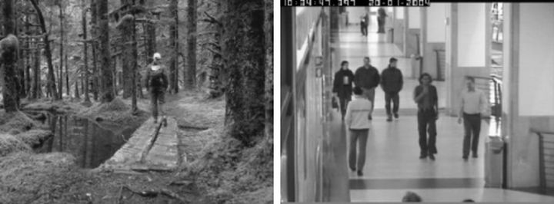

该数据库包含三组数据集（USC-A、USC-B和USC-C），以XML格式提供标注信息。USC-A[Wu, 2005]的图片来自于网络，共205张图片，313个站立的行人，行人间不存在相互遮挡，拍摄角度为正面或者背面；USC-B的图片主要来自于CAVIAR视频库，包括各种视角的行人，行人之间有的相互遮挡，共54张图片，271个行人；USC-C有100张图片来自网络的图片，232个行人（多角度），行人之间无相互遮挡。

## **3.[Caltech Pedestrian Detection Benchmark（Caltech行人数据库）](https://link.zhihu.com/?target=http://www.vision.caltech.edu/Image_Datasets/CaltechPedestrians/" \t "/Users/cynthiayawain/Documents\\x/_blank)**

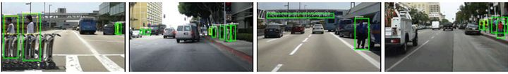

该数据库是目前规模较大的行人数据库，采用车载摄像头拍摄，约10个小时左右，视频的分辨率为640x480，30帧/秒。标注了约250,000帧（约137分钟），350000个矩形框，2300个行人，另外还对矩形框之间的时间对应关系及其遮挡的情况进行标注。

## **4.[Daimler Pedestrian Detection Benchmark (戴姆勒行人检测标准数据库)](https://link.zhihu.com/?target=http://www.gavrila.net/Datasets/Daimler_Pedestrian_Benchmark_D/Daimler_Pedestrian_Segmentatio/daimler_pedestrian_segmentatio.html" \t "/Users/cynthiayawain/Documents\\x/_blank)**

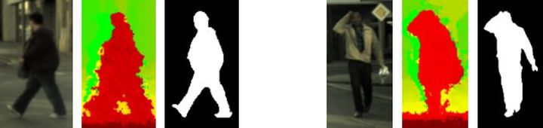

该数据库采用车载摄像机获取，分为检测和分类两个数据集。检测数据集的训练样本集有正样本大小为18×36和48×96的图片各15560（3915×4）张，行人的最小高度为72个象素；负样本6744张（大小为640×480或360×288）。测试集为一段27分钟左右的视频（分辨率为640×480），共21790张图片，包含56492个行人。分类数据库有三个训练集和两个测试集，每个数据集有4800张行人图片，5000张非行人图片，大小均为18×36，另外还有3个辅助的非行人图片集，各1200张图片。

## **5.[DukeMTMC-reID](https://link.zhihu.com/?target=https://github.com/layumi/DukeMTMC-reID_evaluation" \t "/Users/cynthiayawain/Documents\\x/_blank)**



DukeMTMC-reID 为 DukeMTMC数据集的行人重识别子集。原始数据集包含了85分钟的高分辨率视频，采集自8个不同的摄像头。并且提供了人工标注的bounding box.

## **6.[INRIA Person Dataset（INRIA行人数据库）](https://link.zhihu.com/?target=http://pascal.inrialpes.fr/data/human/" \t "/Users/cynthiayawain/Documents\\x/_blank)**

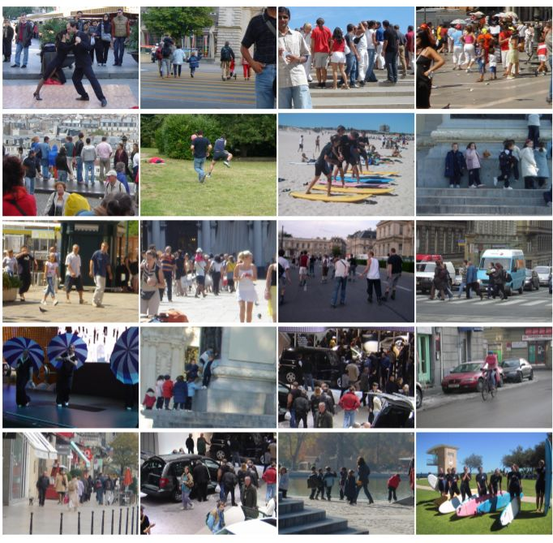

该数据库是目前使用最多的静态行人检测数据库，提供原始图片及相应的标注文件。训练集有正样本614张（包含2416个行人），负样本1218张；测试集有正样本288张（包含1126个行人），负样本453张。图片中人体大部分为站立姿势且高度大于100个象素，部分标注可能不正确。图片主要来源于GRAZ-01、个人照片及google，因此图片的清晰度较高。在XP操作系统下部分训练或者测试图片无法看清楚，但可用OpenCV正常读取和显示。

## **7.[BIWI Walking Pedestrians dataset](https://link.zhihu.com/?target=http://www.vision.ee.ethz.ch/en/datasets/" \t "/Users/cynthiayawain/Documents\\x/_blank)**

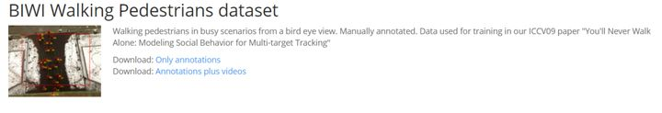

该数据集中所有图片均是采用鸟瞰视角，对繁忙场景下散步行走的路人进行的记录。

## **8.[Central Pedestrian Crossing Sequences](https://link.zhihu.com/?target=http://www.vision.ee.ethz.ch/en/datasets/" \t "/Users/cynthiayawain/Documents\\x/_blank)**

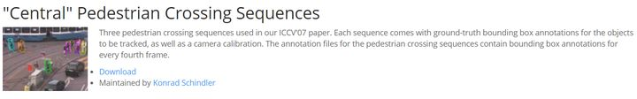

这是在ICCV'07论文中使用的三个行人穿越序列。每个序列都带有跟踪对象的地面实况框图注释和相机校准。每四帧进行一次标定。

## **9.[Dataset used in our ICCV '07 paper Depth and Appearance for Mobile Scene Analysis](https://link.zhihu.com/?target=https://data.vision.ee.ethz.ch/cvl/aess/iccv2007/" \t "/Users/cynthiayawain/Documents\\x/_blank)**

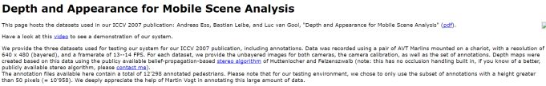

该数据集出自于Eth Zurich（苏黎世联邦理工学院）。当中记录了12298个行人的样本。

## **10.[Human detection and tracking using RGB-D camera](https://link.zhihu.com/?target=http://www.cv.fudan.edu.cn/humandetection.htm" \t "/Users/cynthiayawain/Documents\\x/_blank)**

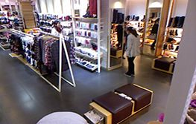

该数据集出自复旦大学计算机视觉实验室，当中的所有图片均采自于一家服装店中。

## **11.[CUHK Occlusion Dataset](https://link.zhihu.com/?target=http://mmlab.</b>ie.cuhk.edu.hk/datasets/cuhk_occlusion/index.html" \t "/Users/cynthiayawain/Documents\\x/_blank)**

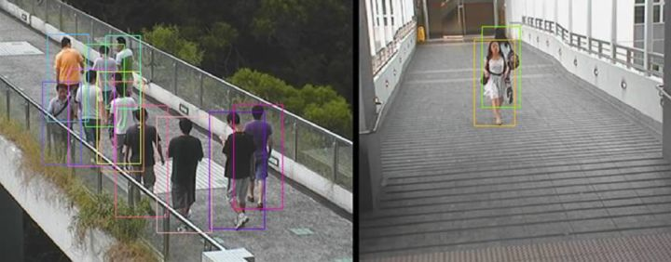

该数据集出自于香港中文大学，可应用于行为分析和行人检测。包含了1063张行人图片。

## **12.[CUHK Person Re-identification Datasets](https://link.zhihu.com/?target=http://www.ee.cuhk.edu.hk/~xgwang/CUHK_identification.html" \t "/Users/cynthiayawain/Documents\\x/_blank)**

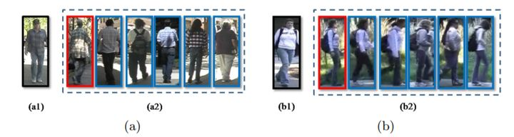

这也是出自于香港中文大学的数据集，使用了两个（不相交的）视角，对971个行人进行了记录。每个行人在每个视角中均进行了两次取样。

## **13.[CUHK Square Dataset](https://link.zhihu.com/?target=http://mmlab.ie.cuhk.edu.hk/datasets/cuhk_square/index.html" \t "/Users/cynthiayawain/Documents\\x/_blank)**

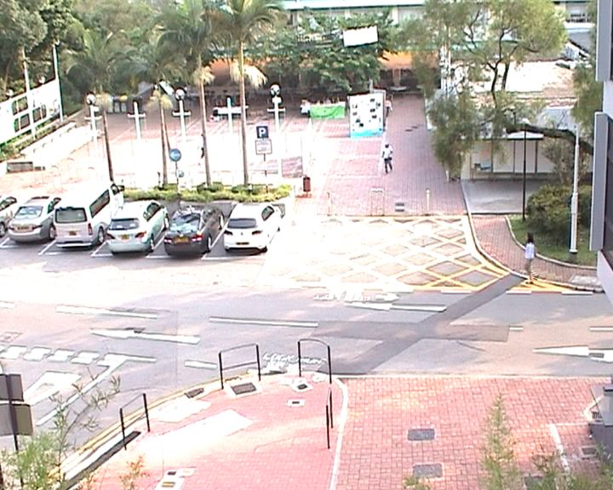

港中大的广场数据集。包含了一段长达60分钟的交通视频序列。（大小为720×576）

**行人检测数据集打包下载链接：**[https://pan.baidu.com/s/1o8aanoQ](https://link.zhihu.com/?target=https://pan.baidu.com/s/1o8aanoQ" \t "/Users/cynthiayawain/Documents\\x/_blank)

**密码：**xkka